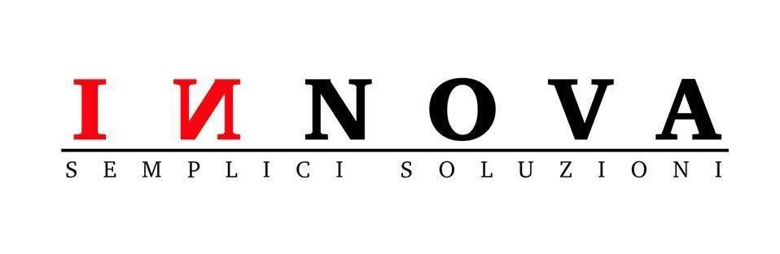
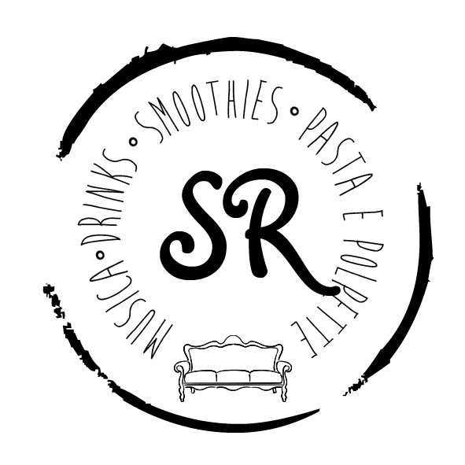
&


presentano

BLUE TRAIN / I.M.B.Y. A SALOTTO ROVERELLA
VENTO DI MUSICA, COMICITÀ E INCONTRI A DUE RUOTE

Venerdì sera 1 giugno nello splendido cortile di Palazzo Roverella a Ferrara l’incredibile groove di Vince Vallicelli e Pippo Guarnera inaugura la rassegna targata Il Gruppo dei 10 insieme a Makkeroni e ai ciclisti di VenTo arrivati a Ferrara

Tutti nel cortile più bello della città, per immergersi nel pieno della stagione al Salotto Roverella. Con I.M.B.Y. – Direzione Emilia Romagna arriva il festival per chi ama la musica dal vivo e che si svilupperà in quattro serate, tra giugno e luglio, nel salotto a cielo aperto di corso Giovecca 47. Le quattro date, tutte a ingresso gratuito, vedono alla direzione artistica Il Gruppo dei 10, realtà nata nel 2010 da alcuni ferraresi desiderosi di arricchire il panorama culturale estense con concerti dedicati al jazz (ma non solo).

Con un allestimento che sa tanto dei mitici “tabarin”, tra divani, sedie e tavolini, sarà BLUE TRAIN e l’incredibile groove di Vince Vallicelli e Pippo Guarnera, bluesmen tra i più conosciuti a livello nazionale, a inaugurare I.M.B.Y. Festival, venerdì 1 giugno a Salotto Roverella. Quella che si prospetta è una serata dall’alto tasso di emozioni, dedicata all’esplorazione musicale nei territori del blues e del jazz, grazie al ritmo coinvolgente dell’eclettico Vince Vallicelli, vincitore di un Grammy Awards come miglior batterista italiano, e Pippo Guarnera, considerato uno dei massimi esponenti dell’organo Hammond.

Cosa c’è di meglio che concludere la settimana con una sana risata? Con Makkeroni, che da metà maggio fa tappa a Salotto Rovella tutti i venerdì sera con le battute più spassose dei cabarettisti del gruppo di Zelig e Colorado. Ospite della prima serata di I.M.B.Y. sarà Paolo Franceschini, comico e presentatore ferrarese famoso in tutta Italia per le sue apparizioni in importanti trasmissioni televisive come Stasera mi butto (2007), Bravo grazie (2009), Zelig Off (2010), Central Station (2011), Colorado (2016). In quest’occasione, in contemporanea alla tappa del VenTo Bici Tour, il comico parlerà del suo progetto DAI (Dove Arrivo Io), che lo ha portato a effettuare un incredibile viaggio in bicicletta sull'Himalaya, al contempo sfida con se stesso e messaggio rivolto a tutti quelli che con credono ancora nelle proprie idee e possibilità. E proprio in occasione della sesta edizione di VentoBiciTour, il 1 giugno Salotto Roverella si apre anche al gruppo di ciclisti, circa 150 previsti, che farà tappa a Ferrara. La pedalata, infatti, partirà al mattino da Mantova e, dopo la sosta nella nostra città, si rimetterà in sella il mattino successivo per raggiungere prima Adria e, nella giornata di domenica, concludere il tragitto in Piazza San Marco a Venezia.

Il progetto VenTo nasce al Politecnico di Milano dall’idea di Paolo Pileri (docente di Tecnica e Pianificazione Urbanistica) di collegare Torino a Venezia tramite un'unica pista ciclabile, utilizzando principalmente il corso del Po come spina dorsale. L'intento è quello di rendere i 679 km del tragitto totalmente sicuri per tutti i cicloamatori, creando così il percorso ciclabile più lungo dei paesi mediterranei (info sul progetto sul sito www.progetto.vento.polimi.it).

Cosa c’è di nuovo nel mio cortile? La sigla I.M.B.Y. riprende l’acronimo inglese N.I.M.B.Y (Not In My Back Yard, «non nel mio giardino»), coniata negli anni Ottanta e da allora utilizzato per descrivere una forma di protesta avviata da una comunità contro opere o attività di interesse pubblico, che hanno o potrebbero avere effetti negativi sul proprio territorio di appartenenza. Riprendendo questo slogan e ribaltandolo, insieme al Gruppo dei 10 Salotto Roverella vuole invece includere nel proprio cortile rinascimentale I.M.B.Y. Festival, la manifestazione musicale dall’alto potenziale positivo sul territorio, in un luogo spettacolare e al contempo raccolto e famigliare. Il sottotitolo, “Direzione Emilia Romagna”, vuole dare risalto ai protagonisti delle serate: quattro eccellenze che la nostra regione vanta.

Le prossime date in cartellone sono: venerdì 15 giugno con Italian Realbook, che ripropone in chiave jazzistica alcune tra le più belle pagine di musica italiana (da Giuseppe Verdi a Vasco Rossi…), scelte da un immaginario libro di canzoni e arrangiate e reinterpretate in chiave jazz, venerdì 29 giugno con l’incredibile Lama’s Band accompagnata da un musicista d’eccezione: Carlo Atti al sax tenore, e infine, venerdì 13 luglio con Sugarpie & The Candymen, la simpatica band che per l’occasione trasformerà il cortile di Palazzo Roverella in un teatro di progressive swing.

Per info e prenotazioni: 349.6494215. Il festival I.M.B.Y. è anche su Facebook.

BLUE TRAIN / BIOGRAFIE

Pippo Guarnera è nato in Sicilia nel 1953 e già nei primi anni Settanta si è esibito nel Jazz Club di Roma Music Inn. Nel 1985 prende avvio l’intesa musicale con gli artisti blues Andy Forest e Billy Gregory, nell'87 e nell'88 partecipa alla tournée teatrale di Enzo Jannacci che si conclude con la trasmissione su Rai 2 di Fo, Rame e Jannacci. Dimostrazione vivente che il blues non si suona ma si ha, Guarnera è un pianista e organista che ha collaborato con musicisti del calibro di Eugenio Finardi, Carey Bell, Lovie Lee, Jeann Carroll, Sugar Blue e con diverse band quali Napoli Centrale, Rudy Rotta Band, Blue Train Trio e Magic Trio, senza contare le sue presenze come session man nei dischi di Ligabue, Gianna Nannini, Stadio, Gianluca Grignani, Timoria e tanti altri.

Enzo ‘Vince’ Vallicelli è tra i migliori batteristi italiani ed europei in ambito blues e non solo. Nato a Forlì nel 1951, all'età di quindici anni la passione per il ritmo lo distoglie da ogni altro interesse. S’iscrive al conservatorio di Pesaro "G. Rossini", dove frequenta il corso di percussioni, da cui partirà la sua carriera, caratterizzata da una forte personalità e un temperamento estroverso, trainante, capace di coinvolgere musicisti dotati di grande feeling. La sua attività si svolge insieme a cantautori italiani (Nannini, Finardi, Bertoli, Solfrini) e fra le pareti delle sale d'incisione: ciò gli vale un riconoscimento nell'Enciclopedia Italiana del Rock (Arcana Editrice). Continuando a esplorare nuovi linguaggi musicali (jazz, swing, blues), l'incontro determinante avviene nel 1988, quando l'armonicista Andy Forest lo porta sulla strada del blues e a suonare dal vivo con Shirley King, Zora Young, Cheryl Porter, Ginger Brew, Kay Foster Jackson, Harriet Lewis.

